муниципальное бюджетное общеобразовательное учреждение «Средняя школа №2 г. Вельска»
структурное подразделение «Детский сад №6 «Искорка»

Родительское собрание

Питание детей
дошкольного возраста

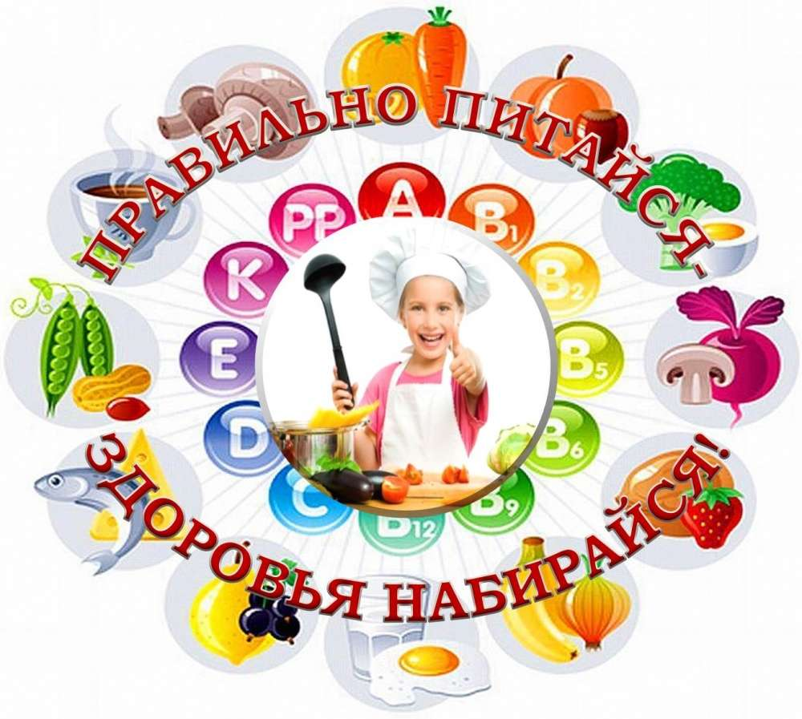
Испокон веков основы культуры питания закладывались в семье. Здесь ребенок знакомился с традициями питания, здесь происходило формирование его вкусовых пристрастий, осваивались правила поведения за столом и т. д.
К сожалению, сегодня роль семьи в этой сфере воспитания снижается. Сегодня существует проблема правильного питания в семье. Многие родители не в состоянии обеспечить своим детям правильного питания из – за отсутствия теоретических знаний. Во многих семьях привыкли употреблять в пищу солёное, жареное, жирное, копчёное, острое, сладкое. Многие кормят детей однотипно. В лучшем случае – котлеты, картошка, в худшем – сосиска, макароны, пельмени. В наше время, время неконтролируемого потока рекламы, в том числе и таких продуктов как чипсы, сухарики, чупа–чупсы и т. д., у детей формируются искажённые взгляды на питание. Родители зачастую так же не способствуют формированию стереотипов правильного питания. К тому же, из нашей жизни постепенно уходят традиции семейных застолий (ужин, когда вся семья собирается за столом, воскресные завтраки, нередко получается, что 5 раз в неделю ребенок завтракает, обедает, а то и ужинает вне дома – в школе или детском саду.
Наша цель – воспитание правильного отношения к питанию как составной части сохранения и укрепления здоровья детей; формирование у детей и их родителей ценностного отношения к своему здоровью.

Что понимается под правильным питанием
и каким оно должно быть для ребенка дошкольного возраста?

Правильное, или рациональное питание – это такое питание, которое обеспечивает укрепление и улучшение здоровья, физических и духовных сил человека, предупреждение и лечение заболеваний. Одним словом, правильное питание – это здоровое питание.
Питание ребенка дошкольного возраста должно быть:
Во-первых, полноценным, содержащим в необходимых количествах белки, жиры, углеводы, минеральные вещества, витамины, воду.
Во-вторых, разнообразным, состоять из продуктов растительного и животного происхождения. Чем разнообразнее набор продуктов, входящих в меню, тем полноценнее удовлетворяется потребность в пище.
В-третьих, доброкачественным – не содержать вредных примесей и болезнетворных микробов. Пища должна быть не только вкусной, но и безопасной.
В-четвертых, достаточным по объему и калорийности, вызывать чувство сытости. Получаемое дошкольником питание должно не только покрывать расходуемую им энергию, но и обеспечивать материал, необходимый для роста и развития организма.

Характеристика основных компонентов пищи

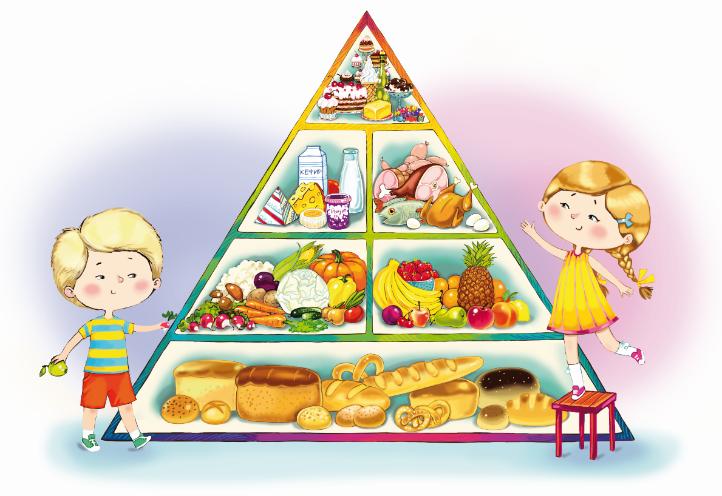

Особенно большое значение имеет белок. Белок является пластическим материалом, входит в состав всех органов и тканей, поддерживает нормальное состояние иммунитета, играет исключительно важную роль в функциональных процессах организма. Белки содержатся как в животных, так и растительных продуктах (крупе, муке, хлебе, картофеле). Наиболее полноценны белки животного происхождения, содержащиеся в мясе, рыбе, яйце, твороге, молоке, сыре, так как они содержат жизненно необходимые аминокислоты.
Недостаток белка в питании ведет к задержке роста и развития ребенка, снижается сопротивляемость к различным внешним воздействиям.

Жиры также входят в состав органов и тканей человека, они необходимы для покрытия энерготрат, участвуют в теплорегуляции, обеспечивают нормальное состояние иммунитета. Наличие жира в рационе делает пищу вкуснее и дает более длительное чувство насыщения. Наиболее ценны молочные жиры (масло сливочное, жир молока), которые содержат витамины А и Д. В питании детей должно также содержаться и растительное масло - источник биологически важных ненасыщенных жирных кислот. Жир говяжий, особенно бараний, имеют высокую точку плавления, поэтому трудно перевариваются.

Углеводы – главный источник энергии в организме. Они участвуют в обмене веществ, способствуют правильному использованию белка и жира. Углеводы содержатся в хлебе, крупах, картофеле, овощах, ягодах, фруктах, сахаре, сладостях.
Избыток в питании хлеба, мучных и крупяных изделий, сладостей приводит к повышенному содержанию в рационе углеводов, что нарушает правильное соотношение между белками, жирами и углеводами.

Минеральные вещества принимают участие во всех обменных процессах организма (кроветворении, пищеварении и т.д.). Минеральные соли содержатся во всех продуктах (мясе, рыбе, молоке, яйце, картофеле, овощах и др.).
Особенно важно обеспечить растущий организм солями кальция и фосфора, которые входят в состав костной ткани. Соли кальция необходимы для работы сердца и мускулатуры. Некоторые фосфорные соединения входят в состав нервной ткани. Основным полноценным источником кальция является молоко. Много кальция в овощах и корнеплодах, но кальций, содержащийся в растительных продуктах, хуже усваивается.
Фосфор широко распространен в природе, содержится в муке, крупах, картофеле, яйце, мясе.
Железо входит в состав гемоглобина, способствует переносу кислорода в ткани, оно содержится в говядине, печени, желтке яйца, зелени (шпинат, салат, петрушка и др.), помидорах, ягодах, яблоках.
Соли натрия и калия служат регуляторами воды в тканях. Калий регулирует выделение ее через почки. Калий содержится в картофеле, капусте, моркови, черносливе и др. продуктах.
Некоторые минеральные вещества необходимы организму в очень малых количествах (кобальт, медь, йод, марганец, фтор), их называют микроэлементами. Они также необходимы для правильной жизнедеятельности организма. Медь, кобальт стимулируют кроветворение. Фтор, марганец входят в состав костной ткани, в частности, зубов.
Магний имеет большое значение для мышечной системы, особенно мышцы сердца. Йод регулирует функцию щитовидной железы.
Очень большое значение имеет содержание в питании ребенка необходимого количества витаминов. Витамины способствуют правильному росту и развитию ребенка, участвуют во всех обменных процессах и должны входить в рацион в определенных количествах.
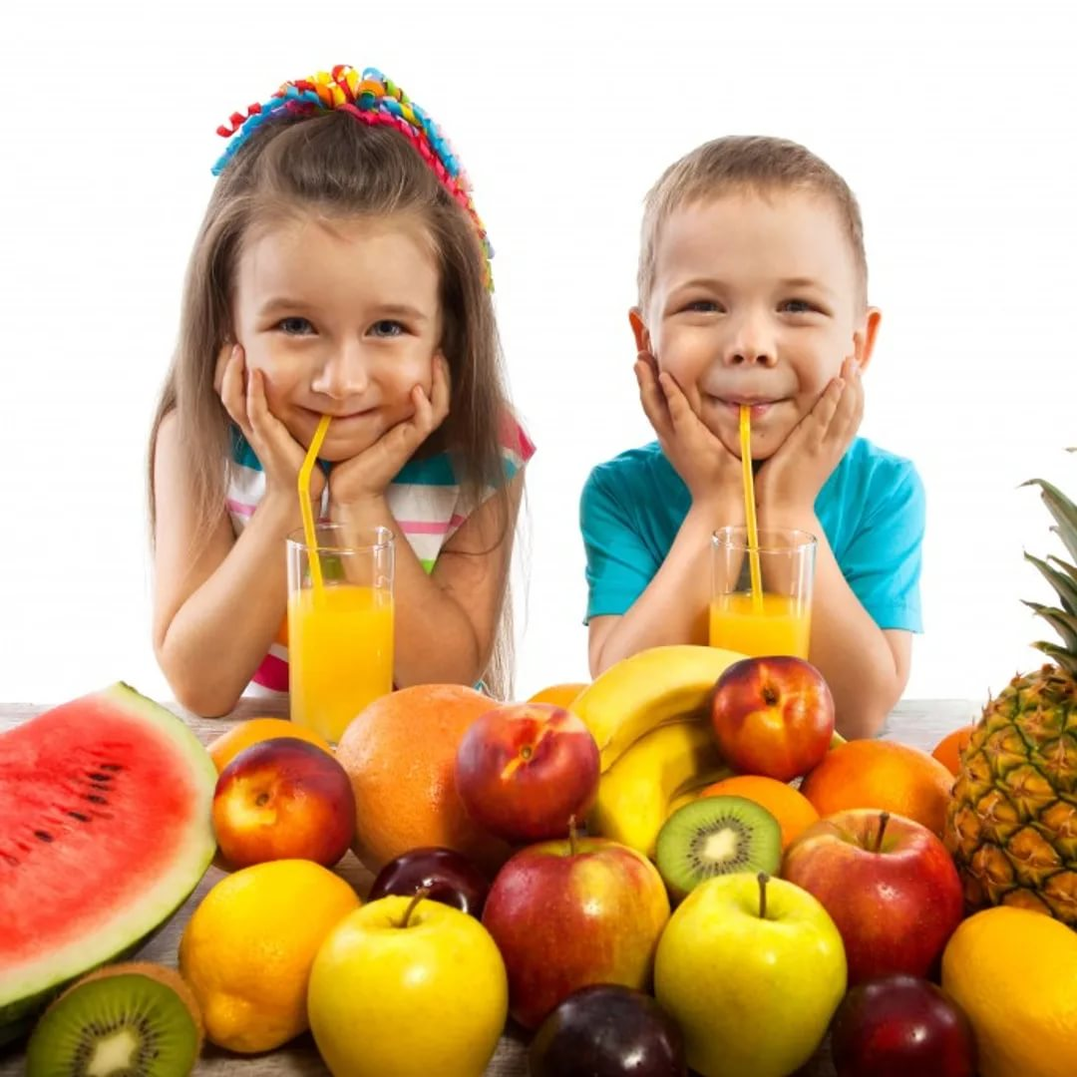

Витамин А имеет большое значение для растущего организма. Данный витамин повышает сопротивляемость организма к инфекционным заболеваниям, необходим для нормальной функции органов зрения, для роста и размножения клеток организма. Витамин А в чистом виде содержится в сливочном масле, сливках, молоке, икре, рыбьем жире, сельди, яичном желтке, печени. Также витамин А может образовываться в организме из провитамина-каротина, который содержится в растительных продуктах (моркови - красной, томате, шпинате, щавеле, зеленом луке, салате, шиповнике, хурме, абрикосах и др.).
При его отсутствии замедляется рост, нарушается острота зрения, повышается заболеваемость особенно верхних дыхательных путей, кожа лица и рук теряет эластичность, становится шершавой, легко подвергается воспалительным процессам.

Витамин Д участвует в минеральном обмене, способствует правильному отложению солей кальция и фосфора в костях, тесно связан с иммуно-реактивным состоянием организма. Содержится в печени рыб и животных, сельди, желтке яйца, сливочном масле, рыбьем жире.

Витамины группы В
Витамин В1 - тиамин принимает участие в белковом и углеводном обмене. Витамин В1 содержится в хлебе грубого помола (ржаном, пшеничном), горохе, фасоли, овсяной и гречневой крупах, в мясе, яйце, молоке.
При недостатке его в питании наблюдаются нарушения со стороны нервной системы (повышенная возбудимость, раздражительность, быстрая утомляемость).

Витамин В2 - рибофлавин связан с белковым и жировым обменом, имеет большое значение для нормальной функции нервной системы, желудочно-кишечного тракта. Витамин В2 содержится в молоке, яйце, печени, мясе, овощах.
При недостатке его в рационе нарушается всасывание жировых веществ, возникают кожные заболевания, появляются стоматиты, трещины в углах рта, нарушается деятельность центральной нервной системы (быстрая утомляемость).

Витамин РР - никотиновая кислота участвует в обменных процессах. Данный витамин содержится во многих продуктах, поэтому при разнообразном ассортименте продуктов рацион содержит достаточное количество витамина PP. Основным источником данного витамина являются ржаной и пшеничный хлеб, томат, картофель, морковь, капуста. Также витамин РР содержится в мясе, рыбе, молоке, яйце.

Витамин С – аскорбиновая кислота предохраняет от заболеваний и повышает сопротивляемость детей к инфекционным заболеваниям, участвует во всех обменных процессах. Витамин С широко распространен в природе: содержится в зелени, овощах, ягодах, фруктах. Источником этого витамина является картофель, капуста, но так как витамин С разрушается кислородом воздуха, особенно при нагревании, легко растворяется в воде, то для сохранения витамина С в пище очень большое значение имеет кулинарная обработка.
При недостатке витамина С повышается восприимчивость к различным заболеваниям, падает работоспособность.

Вода входит в состав всех органов и тканей человеческого тела. Она составляет главную массу крови, лимфы, пищеварительных соков. Для удовлетворения потребности в воде, в рацион ребенка нужно включать первые блюда, напитки (чай, молоко, кисель, компот, суп и т.п.).

Для правильного использования пищи большое значение имеют ее вкусовые качества, разнообразие меню. Для повышения вкусовых качеств пищи можно в небольших количествах использовать зелень и др. приправы (петрушку, укроп, лук, ревень).
Жгучие, острые и пряные приправы раздражают слизистую желудочно-кишечного тракта (перец, горчица, хрен и т.п.), что приводит к развитию заболеваний. Приправы увеличивают аппетит, что затрудняет контроль за пищевым поведением, приводит к избыточному потреблению пищи.

Правила питания

- Отказ от пищи по утрам. Сразу после пробуждения ребенок редко проявляет чувство голода. Насильно кормить малыша нельзя. После сна организм человека находится еще в пассивном состоянии, он не тратит энергии, соответственно, ему не нужна и энергетическая подпитка. Насильно заставлять ребенка кушать нельзя, особенно, это касается сытных блюд. Важно позволить ребенку после сна подвигаться, сделать зарядку, то есть «разбудить» организм. После активных действий маленький человечек порадует родителей появившимся чувством голода.

- Не кормим ребенка насильно. Правильное питание обязательно должно приносить удовольствие, если мама криком заставляет ребенка скушать завтрак или обед, то пользы от подобной трапезы не будет. Только в спокойной обстановке можно почувствовать аромат и вкус приготовленного блюда. Пища, принимаемая с удовольствием, станет пользой для здоровья и организма. Если дети проявляют нежелание скушать приготовленное блюдо, то заставлять его не нужно. Позже малыш сам проголодается и попросит накрыть стол вкусным обедом.

- Спешка во время еды — враг здоровью. Каждый кусочек принимаемой пищи важно тщательно пережевывать, спешка в еде может привести к негативным последствиям. Пища, попадающая в ротовую полость, при жевании равномерно смачивается слюной, затем легко проходит в пищевод и желудок, где спокойно переваривается. Большие куски пищи, поглощаемые в спешке, не успевают усваиваться организмом, более того, они сразу попадают в непереваренном состоянии в кишечник и двенадцатиперстную кишку, после чего травмируют внутренние органы.

- Обязательно ли съедать всю порцию? Пустая тарелка — не всегда приносит пользу дошкольнику. Если ребенок еще не голоден, а родители сказками и прибаутками заставляют его скушать всю порцию, то подобное может привести к формированию кишечной патологии. Кушать нужно ровно столько, сколько просит организм. Даже маленький малыш понимает, когда он насыщается. Что уж говорить о детях, которых достигли 5- 7-ми летнего возраста?

- Перекармливание — это вред организму. Как известно, переизбыток в еде приводит к прибавке лишнего веса и к иным заболеваниям. Перекармливать ребенка строго запрещено, это наносит существенный вред здоровью малыша. Кроме этого, питание должно быть только здоровым и сбалансированным, не допустимо в течение дня несколько раз кормить детей вредными вкусняшками, которые притупляют естественное чувство голода, но не насыщают организм.

- Темперамент дошкольника и питание. Правильное переваривание пищи напрямую зависит не только от правил поведения во время приема пищи, но и от темперамента детей. Как известно, подвижные и активные ребятишки чаще хотят есть, нежели пассивные дети, которые предпочитают сидячий образ жизни. Важно соблюдать и то, что возбудившегося ребенка нельзя усаживать за стол. Перенапряжение нервной системы ведет к плохому перевариванию пищи, поэтому, прежде чем кушать, малышу важно полностью успокоиться.

- Отсутствие аппетита и болезнь. Очень часто первым симптомом активизирующегося заболевания является полное отсутствие аппетита у детей. Перед тем, как заставлять ребенка покушать, необходимо удостовериться, не заболел ли он?

Примерный объем пищи в течение суток для дошкольников

- 3 года — 1600 гр;
- 4 года — 1750 гр;
- 5 лет — 1850 гр;
- 6-7 лет — до 2000 гр.
Указанный объем суточной пищи необходимо равномерно распределять на порции, каждая из которых должна быть равна примерно 350 — 500 гр.
Суточная потребность организма дошкольника в энергии соответствует:
- до 3-х летнего возраста — 1550 ккал;
- от 3-х до 7-ми лет — 1970 ккал.

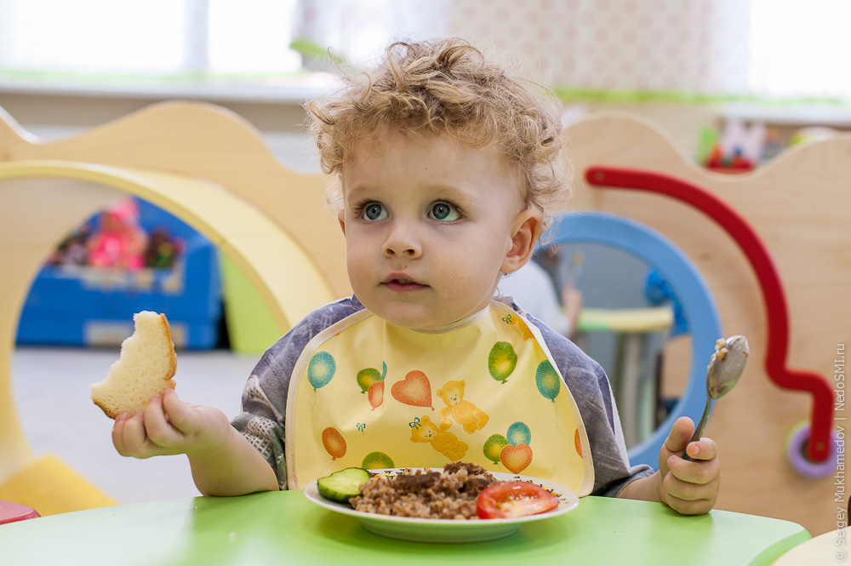

Распределение суточной энергетической ценности, которая поступает в организм с приемом пищи, должна соответствовать следующим требованиям:
- завтрак — 25%;
- обед — 40%;
- полдник — 10%;
- ужин — 25%.
Правильное питание не обязательно должно быть дорогостоящим. В основу ежесуточного рациона дошкольника должны входить продукты, которые соответствуют необходимости организма в получении белков, углеводов и жиров. Какие же продукты обязательно должны присутствовать в меню ребенка дошкольного возраста?
Крупы
Как считают диетологи, правильное питание — это обязательная каша на завтрак. Каши, приготовленные из различных круп, считаются здоровой пищей для детей. В составе практически всех круп находятся в достаточном количестве аминокислоты, правильные углеводы, пищевые волокна, витамины и многочисленные минералы.
- Греча и овсянка богаты на витамины всей подгруппы В, калий, фосфор, железо, магний, пищевые волокна и растительный белок.
- Рис — самая легкоусвояемая крупа, в ней мало витаминов и минеральных компонентов, но много крахмала.
- Кукуруза содержит в большом количестве железо, но в недоваренном виде плохо усваивается организмом.
- Рожь, ячмень, пшеница содержат в достаточном количестве клетчатку. В любом виде плохо усваивается организмом, поэтому часто эти злаки в меню ребенка включать нельзя.
- Манка богата на крахмал и растительный белок, отличается практически полным отсутствием витаминизированных и минеральных веществ.
В питание дошкольника очень важно ежедневно включать каши из круп, приготовленные на воде или молоке с добавлением небольшого кусочка сливочного масла.
Макароны
Пользу для организма дошкольника принесут только макароны, изготовленные из твердых сортов пшеницы. Такие сорта снабдят организм полезным белком, некоторыми витаминами и многими минеральными веществами. Чрезмерное потребление макарон может привести к ожирению у детей.
Гарнир из отварных макарон является отличным источником энергетических сил для человеческого организма.
Молочные продукты и молоко
- Молоко — большую пользу для организма детей приносит цельное молоко (если ребенок не страдает аллергией на молочный белок). В молоке содержится вещество — лактоза, которого нет больше ни в одном другом натуральном продукте. Лактоза отвечает за формирование нервных волокон и нормальное состояние тканей мозга. Молоко является отличным источником полезного для костной системы кальция. Детям предпочтительно давать пить коровье молоко, но современные диетологи предлагают родителям включать в меню дошкольника и козье молоко.
- Кисломолочные продукты — в питание детей-дошкольников необходимо включать ежедневно по 1 стакану любого кисломолочного продукта (кефир, ряженка, сливки, йогурт и другое). Полезные бактерии, содержащиеся в кисломолочных блюдах, позволяют нормализовать работу ЖКТ, сформировать нормальный стул у ребенка, стабилизировать иммунные силы и вывести из организма вредоносные компоненты.
- Творог обязателен в меню дошкольника, как продукт, содержащий минералы и витамины в достаточном количестве, особенно Кальций.
Молочные продукты для дошкольника необходимо выбирать средней жирности — 2, 5%. Не рекомендуется заменять натуральные молочные продукты «вкусняшками», которые содержат в своем составе сахар, красители, ароматизаторы (Растишка, Данон и т. п.).

Мясо
Мясные продукты восполняют организм ребенка витаминизированными и минеральными веществами. Красные сорта мяса повышают уровень гемоглобина. Белое мясо курицы обогащает организм детей легкоусвояемым белком.
- Мясо птицы и кролика относятся к диетическим продуктам. Мясо кролика богато витаминами подгруппы В.
- Телятина — отличный источник железа.
- Субпродукты также включаются в рацион дошкольника, как продукты, содержащие в достаточном количестве витамины и минеральные компоненты.
Рыба
Предпочтение отдается морской рыбе нежирных сортов. Рыбные блюда оснащены фосфором и иными полезными минералами.
Овощи и фрукты
Все овощи, а также очень полезны для организма детей, каждый из них несет свою пользу. Эти продукты содержат в максимальном количестве различные витамины и минеральные компоненты.
Самыми полезными фруктами и овощами для детей являются:
- Зеленые листовые овощи
- Кабачки
- Тыква
- Картофель
- Капуста
- Морковь
- Свекла
- Бобовые культуры
- Груши
- Яблоки
- Виноград
- Слива
- Персики
- Бахчевые культуры
- Цитрусовые
- Ягоды (смородина, клубника, калина, брусника, морошка, малина, земляника, черника).

Советы родителям о питании ребёнка
с точки зрения психологии и интуитивного питания

1. Уважайте чувство голода.
Голод – один из важных физиологических сигналов, которые посылает нам наше тело, чтобы сказать, что пора есть. Пропускать, игнорировать, подавлять чувство голода – это значит относиться к своему телу как бесчувственному роботу.
Поэтому уважайте чувство голода вашего ребёнка, давая и ему понять, что есть, когда голод – это правильно, хорошо и полезно.

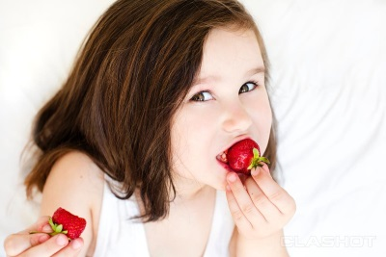

2. Уважайте чувство сытости.
Когда ребёнок говорит, что он сыт, значит он сыт. И «ложечку за маму» съешьте сами.
Другое дело, если он не ест, потому что капризничает или манипулирует. Но для этого психология вам в помощь, чтобы уметь это видеть и находить на такой случай тайные уловки, чтобы он поел и не остался голодным.

3. Не спешите.
Чтобы почувствовать сытость и получить удовлетворение важно не спешить.
Заметьте, дети часто едят медленно. А родителей часто это нервирует. Когда ребёнок ест медленно, он учиться контактировать с пищей.

4. Учите ребёнка уважительно относиться к еде, к приёму пищи.
Это было актуально раньше (например, нельзя выбрасывать хлеб), это актуально и теперь.
Но важно отношение не только к самой еде, но и к приёму пищи. Поэтому кормить где попало не самый лучший вариант.

5. Не заставляйте – вовлекайте!
Еда может быть удовольствием, а может и способом манипуляции и насилия.
Поэтому не заставляйте что-то есть, не угрожайте едой, не лишайте еды в целях воспитания, не поощряйте за съеденное.

6. Получайте удовольствие сами.
Готовьте с удовольствием, выделяйте достаточно время для принятия пищи, кушайте в хорошем настроении, выбирайте для себя то, что любит ваше тело, получайте удовольствие от разнообразия вкусов – и ваш ребёнок научиться доверять вам и доверять себе в вопросах питания.

7. Воды стоит давать столько, сколько хочет ребенок.
Не нужно запрещать детям после приема пищи играть, бегать, а тем более не стоит уговаривать их полежать. Такая подвижность после еды не принесет никакого вреда здоровью.

8. Как общаться за столом (говорить вполголоса, вежливо обращаться с просьбами – «Приятного аппетита», «Подайте, пожалуйста», «Будьте добры»; не говорить с полным ртом).

9. Не позволяйте ребенку «кусочничать» в неположенное время, не позволяйте им постоянно что-то жевать, а тем более нездоровую пищу – конфеты, печенье, чипсы.

10. Никогда не давайте еды в качестве награды и не лишайте ее в качестве наказания. Не выражайте с ее помощью любовь или одобрение. «За то, что ты хорошо себя вел», «Поскольку ты плохо себя вел».

11. Нужно стараться кормить ребёнка без внешних отвлечений.

12. Если у вас есть возможность собираться за обедом всей семьей, то это очень полезно для ребенка и для выработки у него хороших манер и правильного поведения за столом.

13. Лучшая школа хороших манер для ребенка – это ваше собственное поведение за столом.

14. Важно также, чтобы за столом царила доброжелательная атмосфера, не было разговоров на повышенных тонах

Здоровое питание для детей — привычки, закладываемые с детства

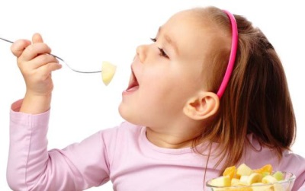

Родители должны привить своим детям здоровое пищевое поведение и позволить им перестать есть, когда они сыты.
«Доешь все на своей тарелке, и ты сможешь пойти смотреть мультики…»
Подкуп детей, чтобы они съели все здоровые продукты на своей тарелке, является частой практикой родителей и имеет глубокие корни.
Однако не многие знают, что быстрорастущее количество научных данных доказательно описывает, что такая тактика контрпродуктивна, и она может привести к детскому ожирению.
«Дети рождаются со способностью питаться в соответствии с их энергетическими потребностями, а затем утрачивают эту ценнейшую способность», — считает Алексис Вуд, доцент кафедры питания Университета Тейлора, Хьюстон, США.
Вместо того, чтобы сосредоточиться на количестве еды, съедаемой ребенком, ученые призывают родителей сосредоточиться на развитии у ребенка позитивных привычек по отношению к еде и создать домашнюю культуры приема пищи, а также структурировать знания ребенка о продуктах и правильном питании.
Подойдя к вопросу питания вдумчиво, родители могут дать детям основу, которая поможет им развивать привычки здорового питания по мере их взросления.
7 хитростей как приучить ребенка к здоровому питанию

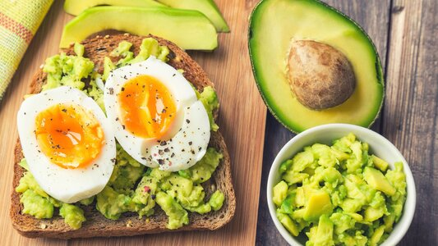

Все больше родителей выбирают сбалансированное питание для детей, включающее белки, фрукты, овощи и цельнозерновой хлеб.
Множество статей по педиатрии посвящены важности ограничению потребления сахара и соли. Конечно, дети любят сладкие лакомства, такие как печенье или газировка. Они имеют прекрасный вкус, но это пустые калории, которые не обеспечивают большой пищевой ценности.
Важно отметить, что добавление столовой соли в пищу для придания дополнительного вкуса — хитрость, которую дети перенимают у взрослых. Вы можете показать им лучший пример. Помимо того, что вы можете предложить детям продукты с низким содержанием соли, вы также можете привить им вкус к более здоровым приправам, используя для придания вкуса вместо соли, например, травы или лимонный сок.
Еще одна тактика — держаться подальше от продуктов с большим содержанием соли, таких как консервированные овощи, готовые продукты для разогрева, полуфабрикаты быстрого приготовления и чипсы.

Вот несколько способов привить любовь к здоровым продуктам детям.
Будьте отзывчивы на реплики аппетита детей.
Дети рождаются со встроенными биологическими инструментами, которые позволяют им почувствовать, когда они сыты. Вместо того, чтобы бороться с природой, создайте ребенку условия, которые позволят ему учиться доверять своему собственному организму.
Ешьте в одно и то же время.
Установите правила и границы относительно приемов пищи. Исследователи утверждают, что, если ваш ребенок страдает от избыточного веса, лучше не сажать его одного на специальную диету. Здоровое питание всей семьей означает, что все в семье едят здоровые продукты.
Соедините в одном блюде здоровые продукты с тем, что им уже нравится.
Вы можете сочетать здоровые продукты с более привлекательной пищей. Например, дайте детям морковь, сельдерей и брокколи, но добавьте в них сырный соус.
Смоделируйте правильное настроение при еде. Постарайтесь показать ребенку во время приема пищи, что и вы с энтузиазмом наслаждаетесь этими здоровыми продуктами.
Подавайте здоровую пищу последовательно.
Увидев на столе сладкое, дети не потянуться к овощам, но вы можете в первую очередь подать здоровую пищу, например, овощи, а позже предложить сладкое.
«Создайте домашнюю обстановку, где менее желанных продуктов питания просто нет», — предлагает доктор Вуд.
Наряду со здоровым питанием, в рекомендациях по диете предполагается физическая активность не менее 60 минут в день.
Найдите творческие способы придерживаться принципов здорового питания
Один из способов вовлечь всю семью в здоровое питание — это посадить небольшой огород на даче и показать детям, как за ним ухаживать. Выращивая травы, салаты и овощи, ваши дети научатся брать на себя ответственность и гордиться продуктами, которые они научатся любить.
Устройте из сбора урожая моркови праздник, только не заставляйте их съесть сразу всё.
Родителям важно знать, что организация питания детей в дошкольной организации должна сочетаться с правильным питанием ребенка в семье! Для этого необходима четкая преемственность между ними.
Прежде всего родители должны знать и соблюдать режим питания, принятый в детском саду, как по кратности приемов пищи, так и длительности интервалов между ними.
На ужин в домашнем рационе рекомендуются использовать продукты, которые ребенок не получил в детском саду. Желательно, чтобы утром, до отправления ребенка в детский сад, его не кормили, т.к. это нарушает режим питания, приводит к снижению аппетита, в таком случае ребенок плохо завтракает в группе. Однако, если ребенка приходится приводить в детский сад рано (за 1-2 часа до завтрака), то дома ему можно дать сок или фрукты.
Не следует давать детям бутерброды, сладости между приемами пищи. Это может нарушить ритмическую деятельность пищеварительных органов, а также вызвать снижение аппетита.
Правильно питание в семье может внести еще большее разнообразие в рацион ребенка, дома можно приготовить то блюдо, которое ему нравится. Важно только, чтобы родители знали, какие продукты более полезны в детском возрасте.

Чем кормить ребенка после детского сада?

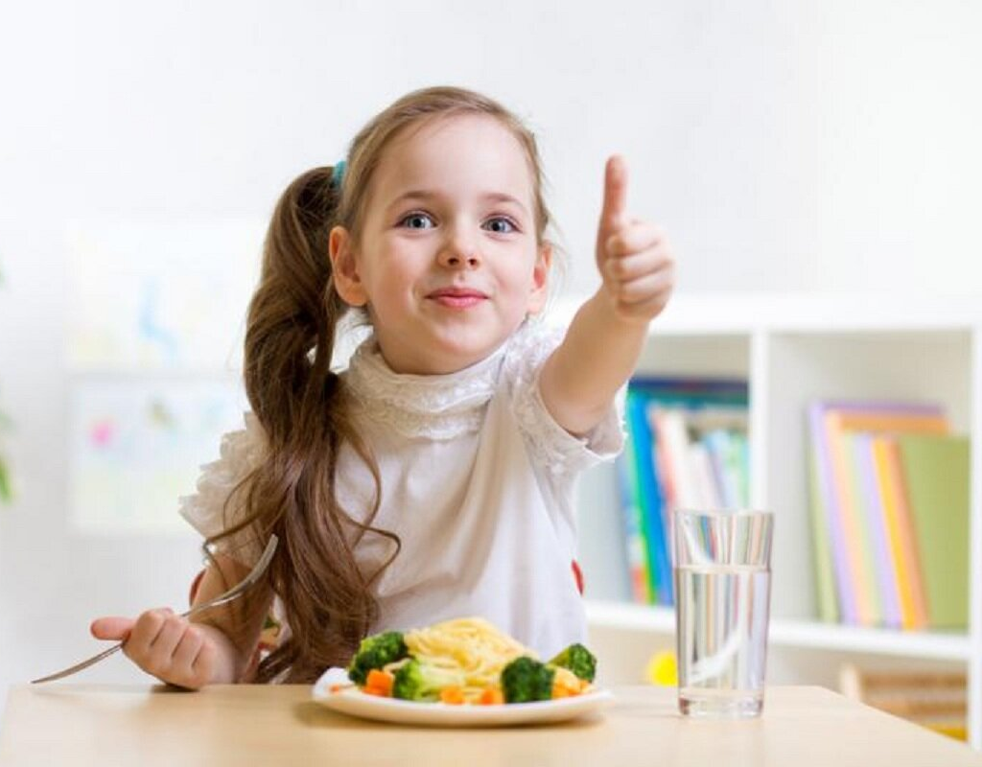

Меню детского сада значительно отличается от того рациона, который принят в семье. Практически у всех родителей дошкольников возникает один очень важный и злободневный вопрос: чем накормить ребенка на ужин?
Домашнее питание должно дополнять питание в дошкольной организации. С этой целью в каждой детской группе вывешивают дневное меню. В состав домашних ужинов следует включить такие блюда и продукты, которые ребенок не получал в детском саду в этот день. Составляя дома детское меню, необходимо обращать внимание на достаточное разнообразие блюд в течение недели и, особенно в течение дня. Недопустимо, когда в суточном меню дают две каши, да еще крупяной гарнир ко второму блюду. Желательно, чтобы дети получали в течение дня два овощных блюда и только одно крупяное. На ужин детям лучше давать различные молочные каши, отдавая преимущество гречневой и овсяной. Очень хорошо готовить каши с овощами или фруктами (овсяную, манную или рисовую с морковью, черносливом, курагой, изюмом; пшенную и рисовую с тыквой, изюмом и др.). Каши следует чередовать с овощными блюдами (овощным рагу, тушеной капустой, свеклой, морковью в молочном соусе, овощной икрой). Можно готовить и смешанные крупяноовощные блюда (овощные голубцы с рисом, морковные, картофельные, капустные, свекольные котлеты с соусом, различные запеканки). Очень полезно на ужин давать детям блюда из творога (сырники, запеканки, пудинги, ленивые вареники), а также блюда из яиц (омлет натуральный, омлет с различными овощами, с картофелем, с яблоками).
Кроме того, ужин ребенка обязательно должен быть легким и не поздним. Также не рекомендуется на ужин предлагать мясо и мясные продукты, они возбуждают нервную систему и тяжело перевариваются.
Кроме того, всем родителям каждый день нужно обращать внимание на меню ребенка в детском саду. Очень продуктивно вести недельный дневник питания ребенка, благодаря которому, родителям видно, каких именно продуктов недостает в рационе малыша.
В меню ребенка не должны быть использованы острые приправы (хрен, перец, горчица, уксус, а также продукты с их использованием) – их заменяют луком, чесноком, свежей зеленью, лимонным соком.
Также не стоит давать на ужин ребенку мясо и мясопродукты, мясные бульоны и блюда, приготовленные с их использованием, потому что они богаты экстрактивными веществами, которые приводят к возбуждению нервной системы и к бессоннице.
В качестве питья на ужин можно предложить кефир и молоко, реже – чай с молоком. Если у ребенка нет аллергической предрасположенности, то в качестве напитка можно сварить какао. Также на ужин можно предложить детям свежие фрукты или соки, а при их отсутствии – компоты из свежих или сухих фруктов.
.

Потребности ребенка 4-7 лет
Среднесуточные наборы пищевой продукции для детей до 7-ми лет
(в нетто г, мл на 1 ребенка в сутки)
N | Наименование пищевой продукции или группы пищевой продукции | Итого за сутки
 |  | 1 - 3 года | 3 - 7 лет
1 | Молоко, молочная и кисломолочные продукция | 390 | 450
2 | Творог (5% - 9% м.д.ж.) | 30 | 40
3 | Сметана | 9 | 11
4 | Сыр | 4 | 6
5 | Мясо 1-й категории | 50 | 55
6 | Птица (куры, цыплята-бройлеры, индейка - потрошенная, 1 кат.) | 20 | 24
7 | Субпродукты (печень, язык, сердце) | 20 | 25
8 | Рыба (филе), в т.ч. филе слабо- или малосоленое | 32 | 37
9 | Яйцо, шт. | 1 | 1
10 | Картофель | 120 | 140
11 | Овощи (свежие, замороженные, консервированные), включая соленые и квашеные (не более 10% от общего количества овощей), в т.ч. томат-пюре, зелень, г | 180 | 220
12 | Фрукты свежие | 95 | 100
13 | Сухофрукты | 9 | 11
14 | Соки фруктовые и овощные | 100 | 100
15 | Витаминизированные напитки | 0 | 50
16 | Хлеб ржаной | 40 | 50
17 | Хлеб пшеничный | 60 | 80
18 | Крупы, бобовые | 30 | 43
19 | Макаронные изделия | 8 | 12
20 | Мука пшеничная | 25 | 29
21 | Масло сливочное | 18 | 21
22 | Масло растительное | 9 | 11
23 | Кондитерские изделия | 12 | 20
24 | Чай | 0,5 | 0,6
25 | Какао-порошок | 0,5 | 0,6
26 | Кофейный напиток | 1 | 1,2
27 | Сахар (в том числе для приготовления блюд и напитков, в случае использования пищевой продукции промышленного выпуска, содержащих сахар выдача сахара должна быть уменьшена в зависимости от его содержания в используемом готовой пищевой продукции) | 25 | 30
28 | Дрожжи хлебопекарные | 0,4 | 0,5
29 | Крахмал | 2 | 3
30 | Соль пищевая поваренная йодированная | 3 | 5

Масса порций для детей в зависимости от возраста (в граммах)
Блюдо | Масса порций
 | от 1 года до 3 лет |  | 3-7 лет
Каша, или овощное, или яичное, или творожное, или мясное блюдо (допускается комбинация разных блюд завтрака, при этом выход каждого блюда может быть уменьшен при условии соблюдения общей массы блюд завтрака) | 130 - 150 |  | 150 - 200
Закуска (холодное блюдо) (салат, овощи и т.п.) | 30 - 40 |  | 50 - 60
Первое блюдо | 150 - 180 |  | 180 - 200
Второе блюдо (мясное, рыбное, блюдо из мяса птицы) | 50 - 60 |  | 70 - 80
Гарнир | 110 - 120 |  | 130 - 150
Третье блюдо (компот, кисель, чай, напиток кофейный, какао-напиток, напиток из шиповника, сок) | 150 - 180 |  | 180 - 200
Фрукты | 95 |  | 100

Режим питания
С 4-летнего возраста у ребенка устанавливается четырехразовый режим приема пищи, включающий завтрак, довольно плотный обед, небольшой перекус (полдник), а также не очень обильный ужин. У некоторых детей бывают дополнительные перекусы в виде второго завтрака или приема пищи перед сном.
Следует организовать питание ребенка так, чтобы дошкольник получал пищу примерно в одинаковое время каждый день, даже в выходные. Не стоит допускать перерывов дольше 4-6 часов. Если ребенок отправляется спать в 21 час, то его ужин должен быть не позже 19:30 ч.

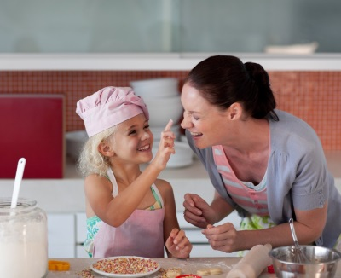

Пять правил правильного питания
Правило 1. Еда должна быть простой, вкусной и полезной.
Правило 2. Настроение во время еды должно быть хорошим.
Правило 3. Ребѐнок имеет право на свои собственные привычки, вкусы, притязания.
Правило 4. Ребёнок имеет право знать всё о своем здоровье.
Правило 5. Нет плохих продуктов – есть плохие повара.

Как не надо кормить ребёнка

Семь великих и обязательных «НЕ»:
1. Не принуждать.
2. Не навязывать.
3. Не ублажать.
4. Не торопить.
5. Не отвлекать.
6. Не потакать, но понять.
7. Не тревожиться и не тревожить.

Надо приучать детей:
- участвовать в сервировке и уборке стола;
- перед едой тщательно мыть руки;
- жевать пищу с закрытым ртом;
- есть самостоятельно;
- правильно пользоваться ложкой, вилкой, ножом;
- вставая из-за стола, проверить своё место, достаточно ли оно чисто, при необходимости самостоятельно убрать его;
- закончив еду, поблагодарить тех, кто её приготовил, сервировал стол.

Помните, что только терпение и любовь родителей и педагогов помогут ребёнку справиться с неудачами в освоении правил столового этикета, соблюдение которых столь важно в жизни каждого человека для приобретения уверенности в себе и осознания себя культурным человеком.

